Министерство науки и высшего образования Российской Федерации
федеральное государственное бюджетное образовательное учреждение высшего образования
«Российский экономический университет имени Г.В. Плеханова»
МОСКОВСКИЙ ПРИБОРОСТРОИТЕЛЬНЫЙ ТЕХНИКУМ

специальность 09.02.07 «Информационные системы и программирование»
Квалификация: Программист

ПРАКТИЧЕСКИЕ РАБОТЫ
ПО МДК 04.02 «Обеспечение качества функционирования компьютерных систем»

Выполнил студент  группы П-7-23  Веников Иван Николаевич | Проверил преподаватель  ___________ М.В. Горбутова  «___» _________ 2026 года

Москва 2026

ОГЛАВЛЕНИЕ

ПРАКТИЧЕСКАЯ РАБОТА №3 3

ПРАКТИЧЕСКАЯ РАБОТА №3
Формы, валидация и связанные сущности
Цель работы: реализовать полный набор операций создания и изменения записей с многоуровневой валидацией, научиться работать со связями между сущностями в интерфейсе и сохранять данные между перезагрузками страницы. Работа продолжает проект library_web из практической работы 2: к каталогу книг и авторов добавлены жанры, издательства и читатели с билетами, формы создания и изменения, проверки уникальности и защита от удаления связанных записей.
Ход работы:
- Продолжаем проект library_web, а не создаём новый. В pubspec.yaml добавляем shared_preferences: на web он пишет данные в localStorage браузера. Число сущностей доводим до пяти: Book, Author, Genre, Publisher и Reader с читательским билетом LibraryCard. Поля моделей совпадают с контрактом учебного API (раздел 4), чтобы в ПР4 те же модели получали данные с сервера.
- Описываем схему данных. Логическая схема показывает все три типа связей: «один ко многим» между издательством и книгой, «многие ко многим» между книгой и автором, книгой и жанром (через таблицы связи BookAuthor и BookGenre), «один к одному» между читателем и билетом.
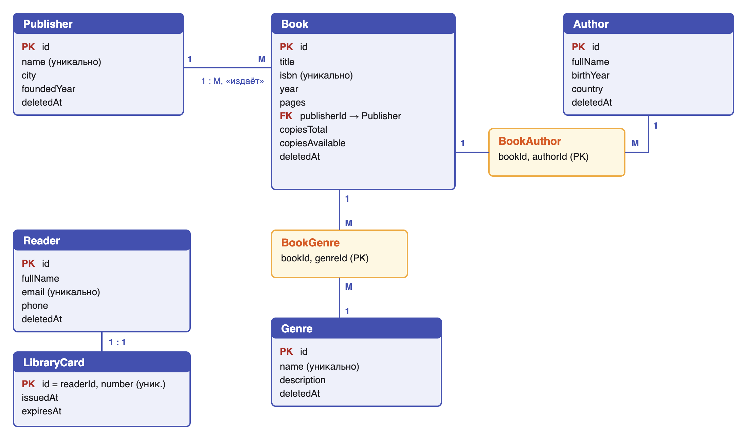
Рисунок 1 – Логическая схема данных
Физическая схема отражает то, как данные лежат в браузере. Каждая коллекция хранится одной строкой JSON под ключом с версией формата (books_v2, authors_v2, genres_v2, publishers_v2, readers_v2). Связь «многие ко многим» хранится списками идентификаторов authorIds и genreIds внутри книги, связь с издательством внешним ключом publisherId, а билет вложен в читателя объектом card.
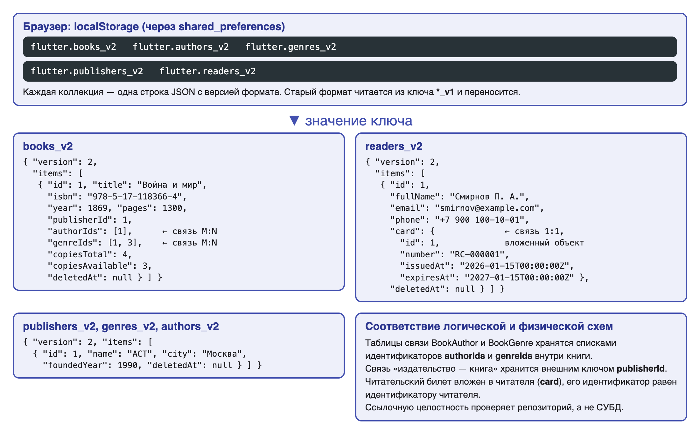
Рисунок 2 – Физическая схема данных (localStorage)
Таблица 1 – Словарь данных: Book (книга)
Поле | Тип | Обязательное | Описание
id | int | да | Идентификатор, присваивается хранилищем
title | String | да | Название книги
isbn | String | да | ISBN-13, уникален среди неудалённых книг
year | int | да | Год издания
pages | int | да | Число страниц
publisherId | int | да | Внешний ключ на Publisher (многие к одному)
authorIds | List<int> | нет | Идентификаторы авторов (многие ко многим)
genreIds | List<int> | да | Идентификаторы жанров (многие ко многим)
copiesTotal | int | да | Всего экземпляров
copiesAvailable | int | да | Доступно к выдаче, не больше copiesTotal
deletedAt | DateTime? | нет | Момент логического удаления, null у активных

Таблица 2 – Словарь данных: Author (автор)
Поле | Тип | Обязательное | Описание
id | int | да | Идентификатор
fullName | String | да | Фамилия и инициалы
birthYear | int | да | Год рождения
country | String | да | Страна
deletedAt | DateTime? | нет | Момент логического удаления

Таблица 3 – Словарь данных: Genre (жанр)
Поле | Тип | Обязательное | Описание
id | int | да | Идентификатор
name | String | да | Название жанра, уникально
description | String | нет | Описание жанра
deletedAt | DateTime? | нет | Момент логического удаления

Таблица 4 – Словарь данных: Publisher (издательство)
Поле | Тип | Обязательное | Описание
id | int | да | Идентификатор
name | String | да | Название, уникально
city | String | да | Город
foundedYear | int | да | Год основания
deletedAt | DateTime? | нет | Момент логического удаления

Таблица 5 – Словарь данных: Reader (читатель) и LibraryCard (билет)
Поле | Тип | Обязательное | Описание
Reader.id | int | да | Идентификатор читателя
Reader.fullName | String | да | Фамилия и инициалы
Reader.email | String | да | Адрес почты, уникален
Reader.phone | String | нет | Телефон
Reader.card | LibraryCard | да | Читательский билет (один к одному), вложен в читателя
Reader.deletedAt | DateTime? | нет | Момент логического удаления
LibraryCard.id | int | да | Идентификатор билета, равен идентификатору читателя
LibraryCard.number | String | да | Номер вида RC-000001, уникален
LibraryCard.issuedAt | DateTime | да | Дата выдачи
LibraryCard.expiresAt | DateTime | да | Дата окончания, позже даты выдачи

- Добавляем сериализацию. В каждой модели есть toJson и fromJson. Разбор из внешнего источника самое частое место, где приложение падает: поля может не быть, оно может быть null или другого типа. Поэтому вместо приведения json['field'] as int используем небольшие функции intOf, stringOf, intListOf и dateOf: они возвращают значение по умолчанию и никогда не бросают исключение.
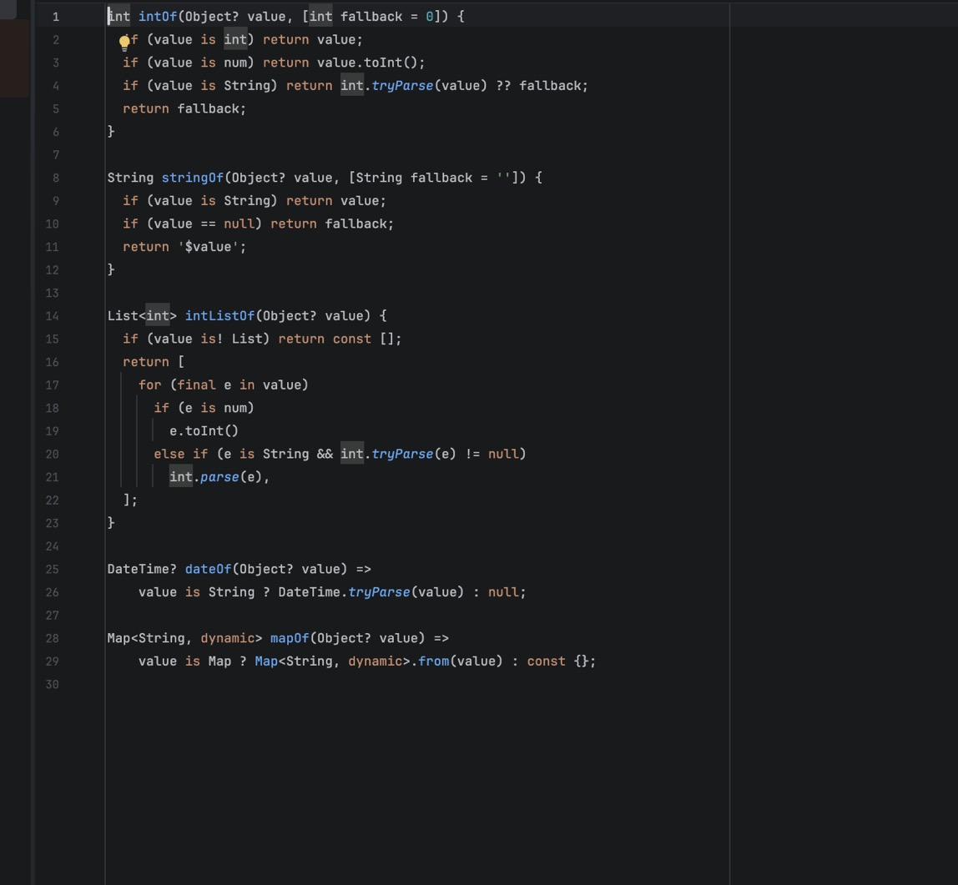
Рисунок 3 – Функции устойчивого разбора данных (json_utils.dart)
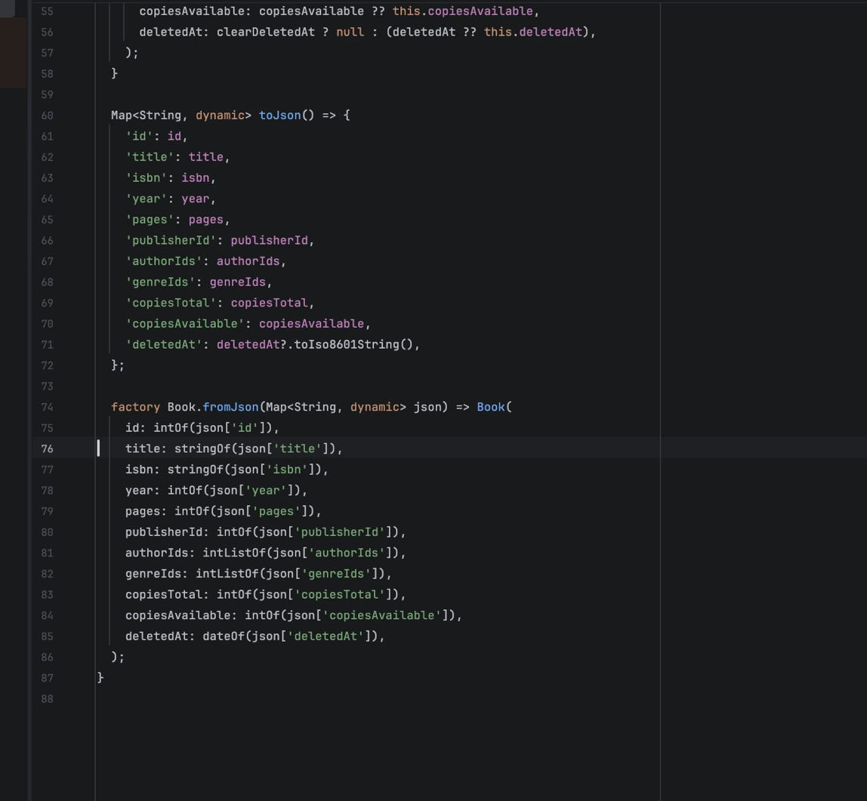
Рисунок 4 – Методы toJson и fromJson модели Book
- Выносим хранение в класс JsonStore. Формат версионируется: данные лежат под ключом books_v2 в виде объекта с полем version и списком items. Если находится ключ старого формата books_v1 (голый список), данные читаются, записываются в новом формате, а старый ключ удаляется. Если данные нечитаемы или версия неизвестна, коллекция заменяется начальным набором. В обоих случаях сообщение попадает в StorageNotices, а приложение не падает.
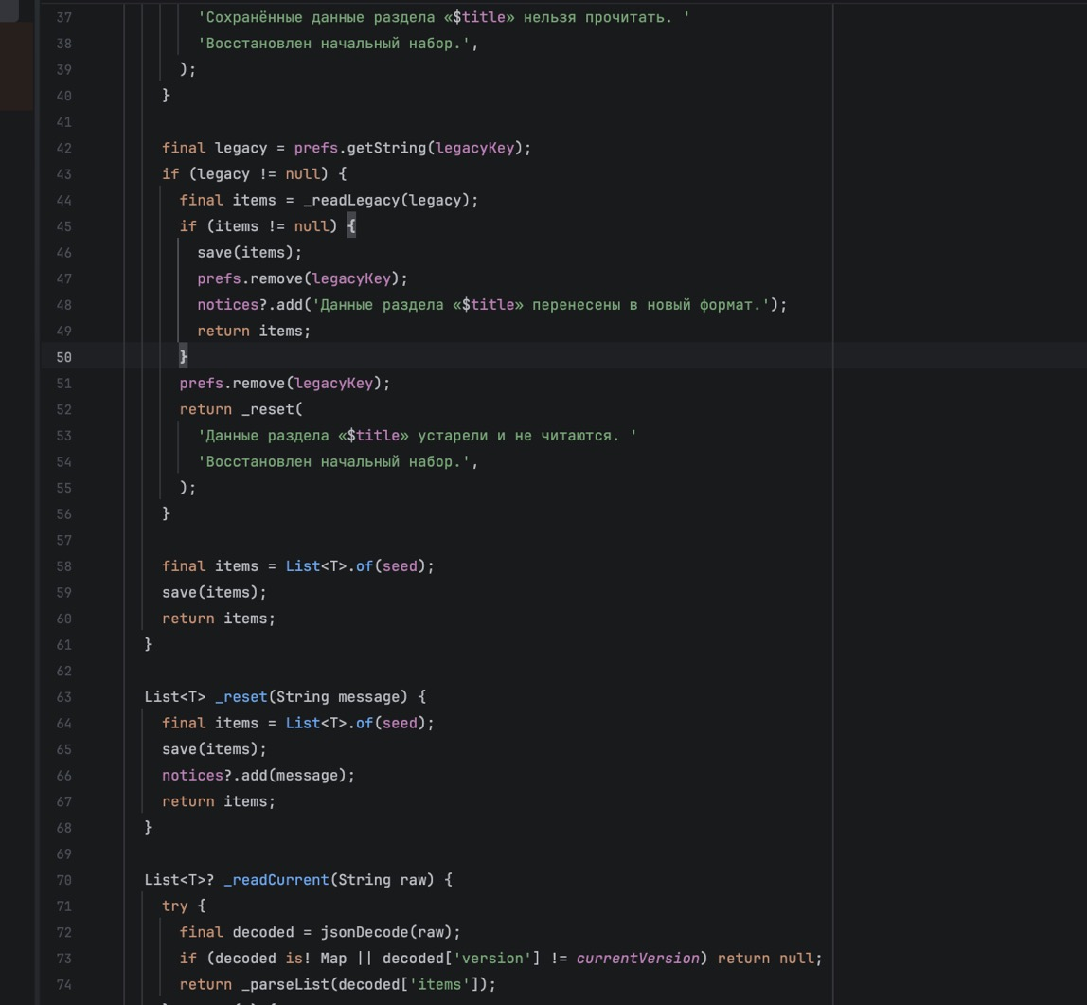
Рисунок 5 – Перенос старого формата и сброс данных (json_store.dart)
- Общую логику репозиториев (поиск, сортировка, пагинация, создание, изменение, логическое и физическое удаление, восстановление, групповое удаление) пишем один раз в классе LocalRepository<T, Q>. Конкретные репозитории описывают только отличия: отбор, порядок, проверку уникальности и защиту от удаления. После каждого изменения вызывается сохранение в хранилище и оповещение подписчиков, поэтому справочники в формах обновляются сразу. Для проверок по запросу сервера (422 и 409) введены исключения ValidationException с ошибками по полям и ConflictException.
- Проверка уникальности находится в репозитории: ISBN книги сравнивается без дефисов и регистра, а при дубликате бросается ValidationException с ошибкой в поле isbn. Так же проверяются почта и номер билета читателя, названия жанров и издательств. Для связанных записей метод countLinked возвращает число книг, ссылающихся на автора, жанр или издательство.
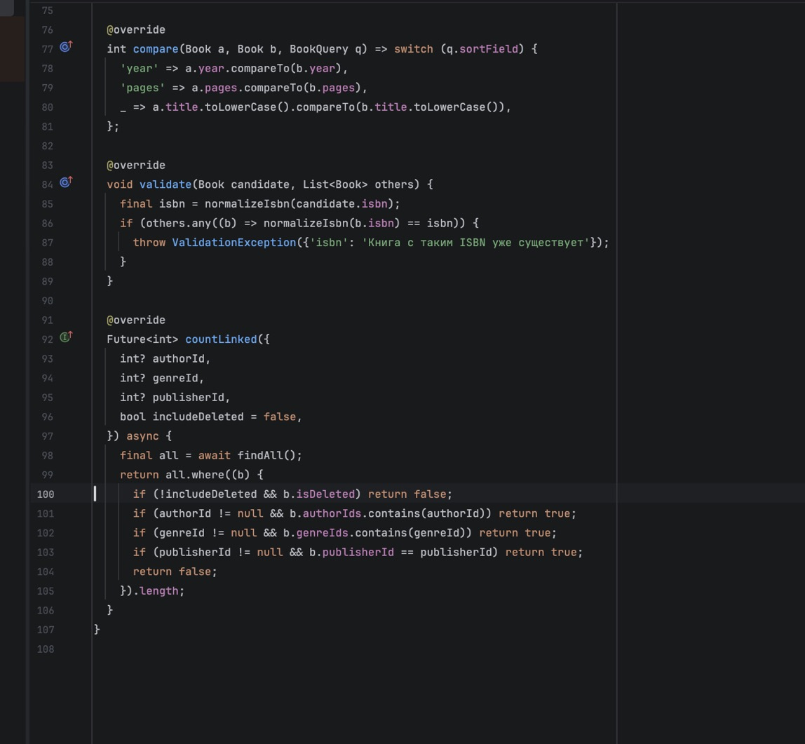
Рисунок 6 – Проверка уникальности ISBN и подсчёт связанных книг (local_book_repository.dart)
- Защита от удаления. Издательство, на которое ссылаются книги, удалить нельзя: перед логическим и физическим удалением репозиторий считает связанные книги и бросает ConflictException с сообщением, где указано их число. То же правило действует для авторов и жанров. При физическом удалении учитываются и логически удалённые книги, потому что ссылка на запись остаётся.
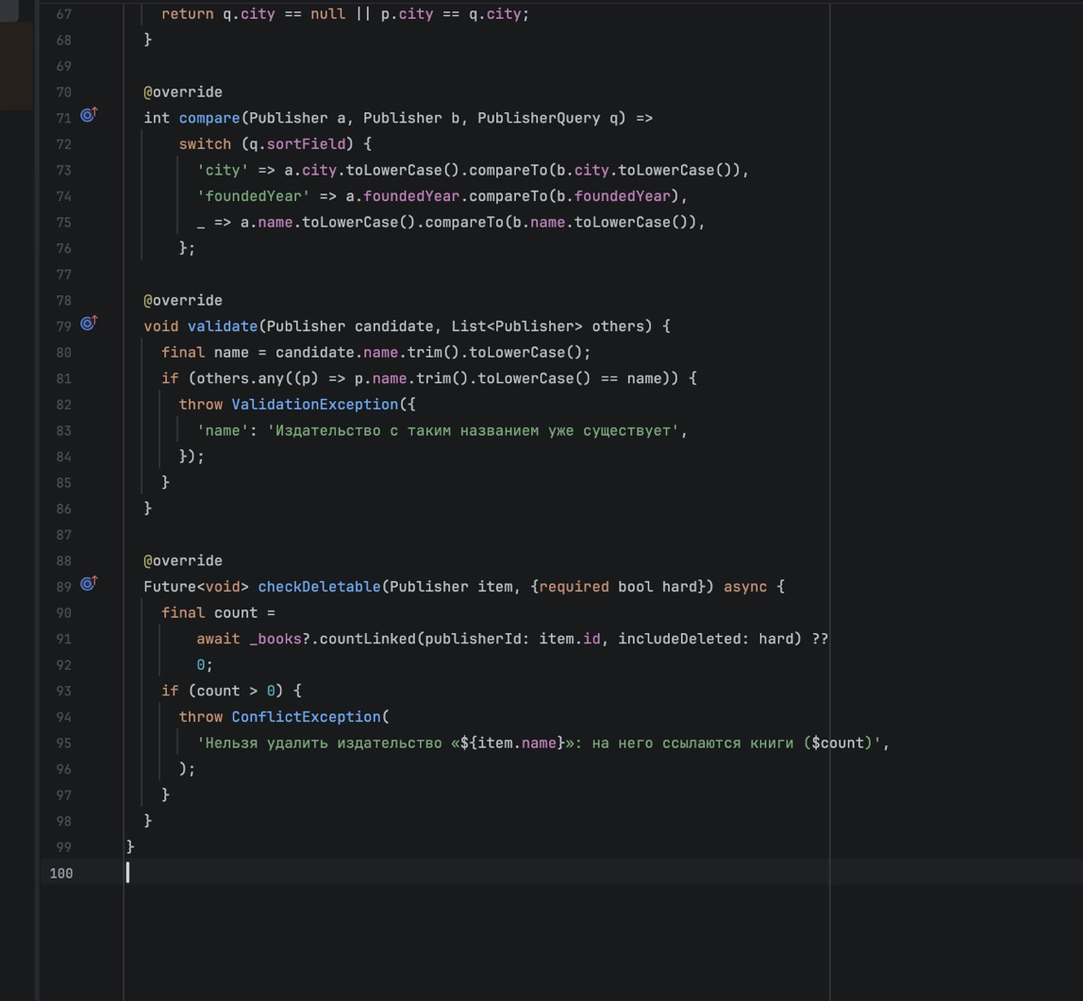
Рисунок 7 – Уникальность названия и защита издательства от удаления (local_publisher_repository.dart)
- Валидаторы выносим в отдельный файл lib/core/validators.dart и переиспользуем во всех формах. Валидатор возвращает текст ошибки или null. Есть проверки обязательности, длины, целого числа в диапазоне, положительного числа, года не позже текущего, почты, телефона, ISBN-13, номера билета и даты. Метод combine объединяет проверки и возвращает первую сработавшую. Проверки длины и формата пропускают пустое значение: за обязательность отвечает required, поэтому в пустом поле выводится одна понятная ошибка.
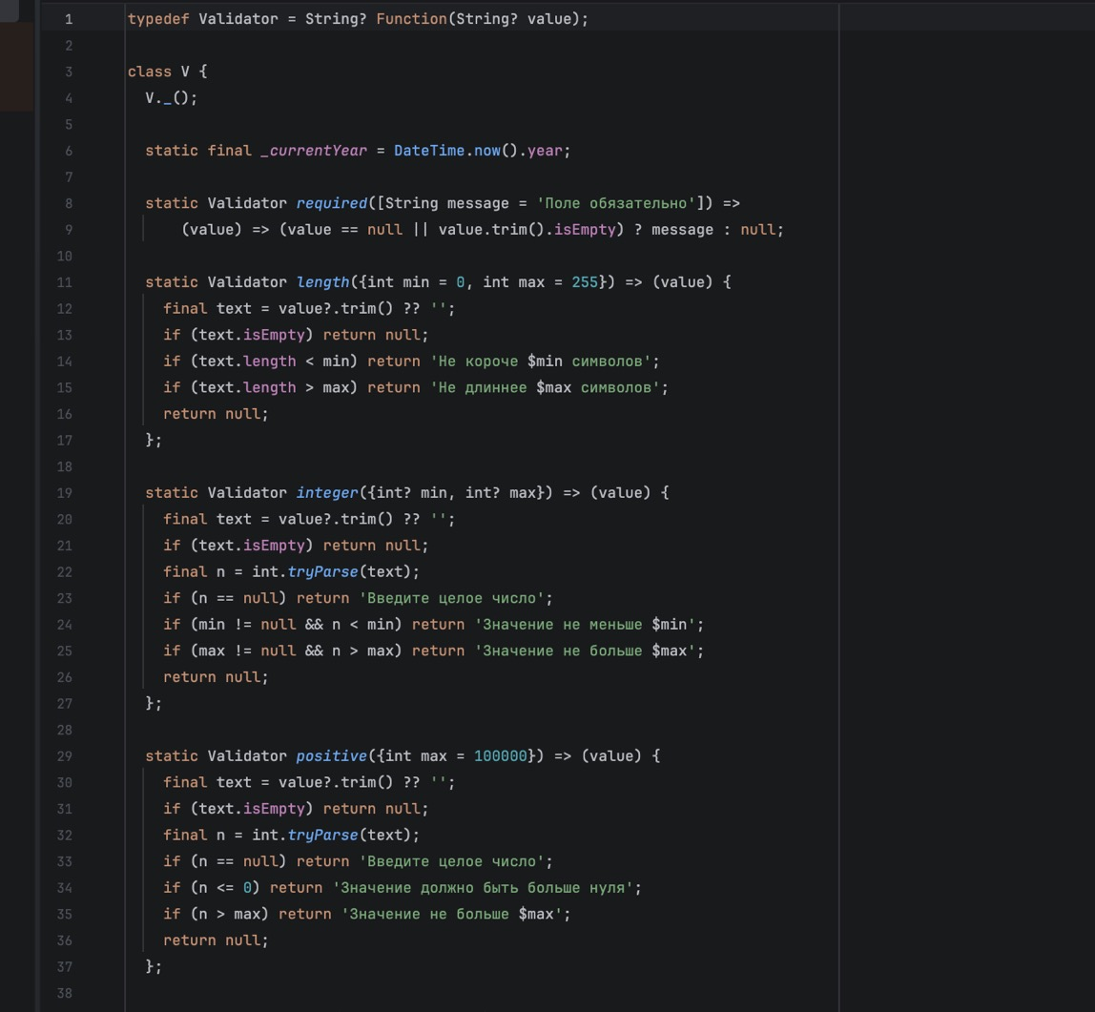
Рисунок 8 – Переиспользуемые валидаторы (validators.dart)
Таблица 6 – Проверки полей книги
Поле | Проверки | Сообщение об ошибке
Название | обязательно, 2–200 символов | Укажите название; Не короче 2 символов
ISBN | обязательно, формат ISBN-13, уникальность | Укажите ISBN; Формат: 978-5-17-118366-4; Книга с таким ISBN уже существует
Год издания | обязательно, целое от 1450 до текущего года | Укажите год; Значение не меньше 1450; Значение не больше текущего года
Страниц | обязательно, целое от 1 до 10000 | Укажите число страниц; Значение не меньше 1
Издательство | обязательный выбор из списка | Выберите издательство
Авторы | необязательный множественный выбор | нет
Жанры | выбрать хотя бы один | Выберите хотя бы один жанр
Количество экземпляров | обязательно, положительное целое до 1000 | Укажите количество; Значение должно быть больше нуля
Доступно экземпляров | только при изменении: целое от 0, не больше общего числа (проверка по двум полям) | Не больше общего числа экземпляров (N)

Таблица 7 – Проверки полей автора, жанра и издательства
Поле | Проверки | Сообщение об ошибке
Автор: ФИО | обязательно, 2–100 символов | Укажите ФИО; Не короче 2 символов
Автор: год рождения | обязательно, целое от 1 до текущего года | Укажите год рождения; Значение не больше текущего года
Автор: страна | обязательно, 2–60 символов | Укажите страну
Жанр: название | обязательно, 2–50 символов, уникально | Укажите название; Жанр с таким названием уже существует
Жанр: описание | необязательно, до 255 символов | Не длиннее 255 символов
Издательство: название | обязательно, 2–100 символов, уникально | Издательство с таким названием уже существует
Издательство: город | обязательно, 2–60 символов | Укажите город
Издательство: год основания | обязательно, целое от 1400 до текущего года | Укажите год основания

Таблица 8 – Проверки полей читателя и билета
Поле | Проверки | Сообщение об ошибке
Читатель: ФИО | обязательно, 2–100 символов | Укажите ФИО
Читатель: почта | обязательно, формат адреса, уникальность | Укажите почту; Некорректный адрес почты; Читатель с такой почтой уже зарегистрирован
Читатель: телефон | необязательно, цифры, пробелы, скобки, дефисы | Формат: +7 900 000-00-00
Билет: номер | обязательно, формат RC-000000, уникальность | Укажите номер билета; Формат: RC-000001; Билет с таким номером уже выдан
Билет: дата выдачи | обязательна, существующая дата ГГГГ-ММ-ДД | Формат даты: 2026-01-31; Такой даты не существует
Билет: действует до | обязательна, существующая дата, позже даты выдачи | Срок действия должен быть позже даты выдачи

- Форму делаем переиспользуемой: поля описываются списком, а один общий виджет EntityFormView выводит их, проверяет, отправляет данные и показывает ошибки. Типы описаний: TextSpec (текст), DateSpec (дата с календарём), DropdownSpec (связь «многие к одному»), MultiSpec (связь «многие ко многим») и GroupSpec (вложенная группа для связи «один к одному»). Новая сущность получает форму описанием полей, без нового виджета.
- Форма создания и форма изменения — один экран. Маршруты /books/new и /books/:id/edit открывают один и тот же виджет, различие только в идентификаторе: заголовок и надпись кнопки подбираются по isEditing. Маршрут /new стоит выше /:id, иначе слово new было бы принято за идентификатор. При изменении поля заполняются один раз после загрузки записи, поэтому форма не открывается пустой. Начальное значение текстового поля задаётся при создании контроллера, а не через initialValue: одновременно использовать оба нельзя.
- Связь «многие ко многим» реализуем собственным полем формы FormField<List<int>> с набором FilterChip. Ошибка выводится через errorText так же, как у обычного поля, а метод field.didChange сообщает форме об изменении: без него поле не участвовало бы в validate().
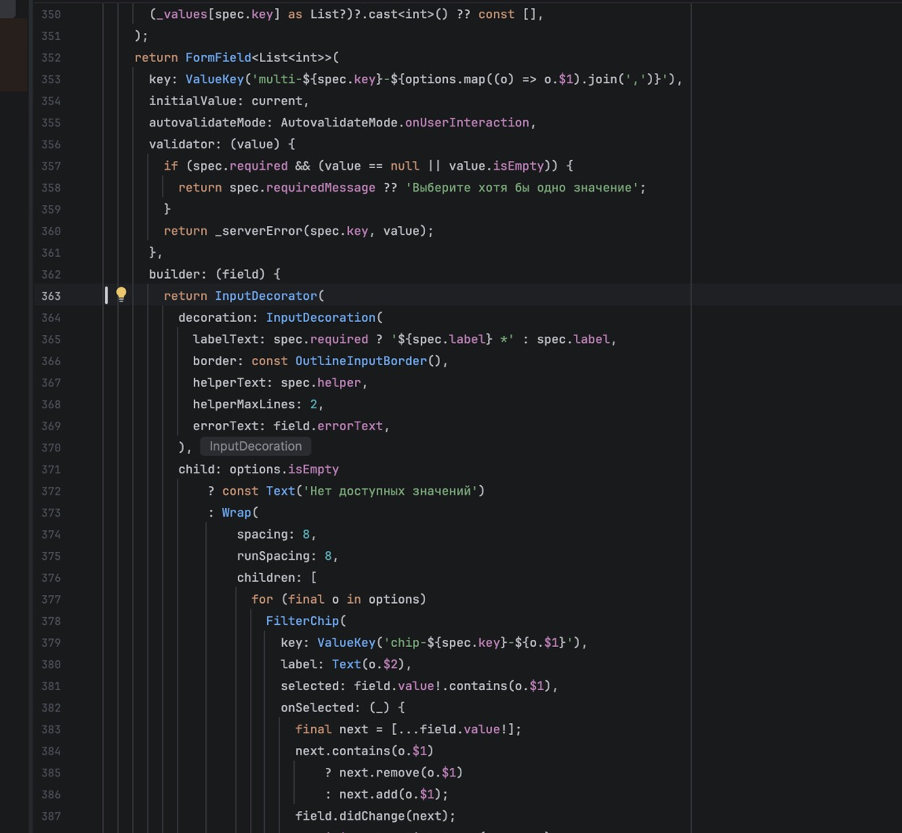
Рисунок 9 – Множественный выбор: FormField<List<int>> и FilterChip (entity_form_view.dart)
- Связь «многие к одному» выбирается выпадающим списком DropdownButtonFormField<int>. В значении хранится идентификатор, а не объект: так не нужно переопределять == и hashCode. Список издательств и жанров заполняется из репозиториев через ReferenceNotifier и обновляется при любом изменении данных: добавленный жанр сразу доступен в форме книги. Если выбранное значение пропало из списка, оно сбрасывается, иначе DropdownButton выбросил бы исключение.
- Реализуем каскадное поведение связанных списков. После выбора издательства список авторов сужается до тех, кто уже выпускал книги в этом издательстве; уже выбранные авторы остаются в списке. Переключатель «Авторы только из этого издательства» возвращает полный список.
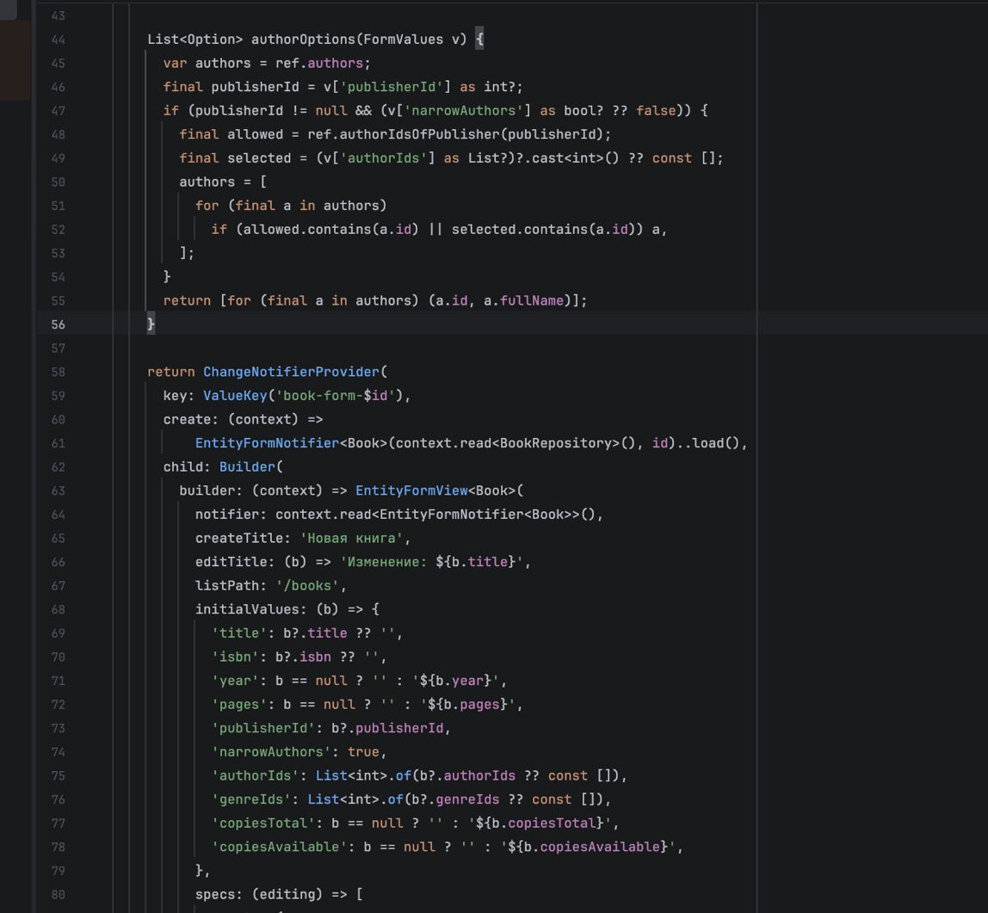
Рисунок 10 – Описание формы книги и каскадное сужение списка авторов (form_screens.dart)
- Читательский билет редактируется прямо в форме читателя вложенной группой полей GroupSpec: отдельного экрана для билета нет. Проверка срока действия зависит от двух полей: дата окончания должна быть позже даты выдачи. Для этого валидатор получает значения всех полей формы.
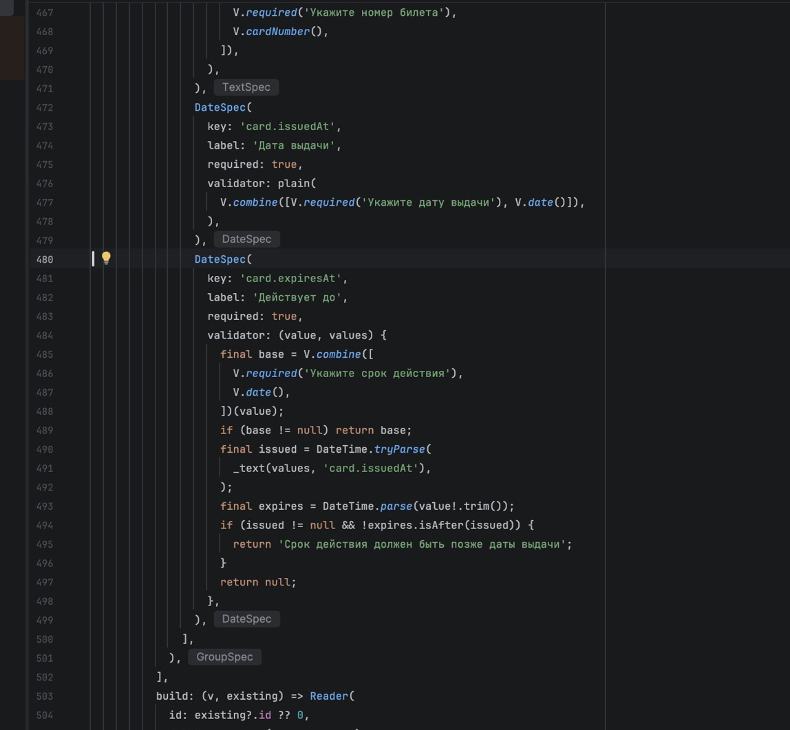
Рисунок 11 – Группа полей читательского билета и проверка по двум полям (form_screens.dart)
- Ошибки сервера (уникальность, 422) показываются в соответствующем поле. Репозиторий бросает ValidationException с картой «имя поля: сообщение», форма записывает ошибки в состояние и запускает validate() повторно, а валидатор поля возвращает серверную ошибку. Ошибка привязана к значению, при котором она получена: стоит изменить поле, и она исчезает, а не висит после ввода другого ISBN.
- Форма предупреждает о несохранённых изменениях. Виджет PopScope с условием canPop: !_dirty перехватывает попытку уйти с экрана (кнопка «К списку», «Отмена», кнопка «назад» браузера) и показывает диалог подтверждения. Сравнение с исходными значениями учитывает списки, поэтому возврат значения к исходному снимает предупреждение.
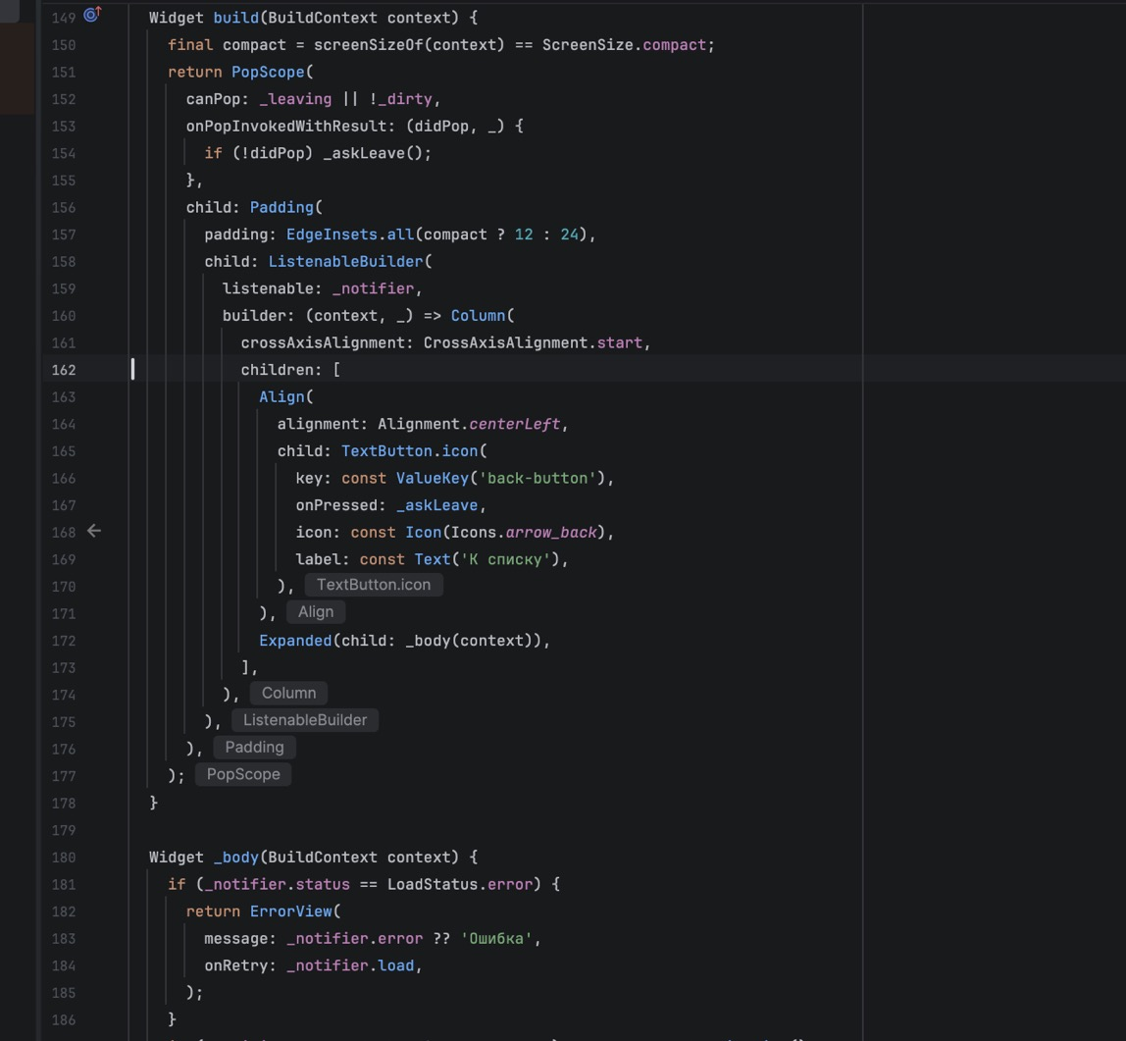
Рисунок 12 – Предупреждение о несохранённых изменениях (PopScope)
- Подключаем хранилище при запуске. В main() вызывается SharedPreferences.getInstance(), и объект передается в провайдеры. Репозитории создаются с хранилищем, а в тестах без него. Сообщения хранилища каркас приложения показывает один раз после первого кадра.
- Запускаем тесты из Android Studio. Всего 132 теста: модели и сериализация, устойчивый разбор испорченных данных, сохранение и перенос форматов, все валидаторы, уникальность, защита от удаления, формы со всеми типами связей, предупреждение о несохранённых изменениях, каскад и сохранение после «перезагрузки».
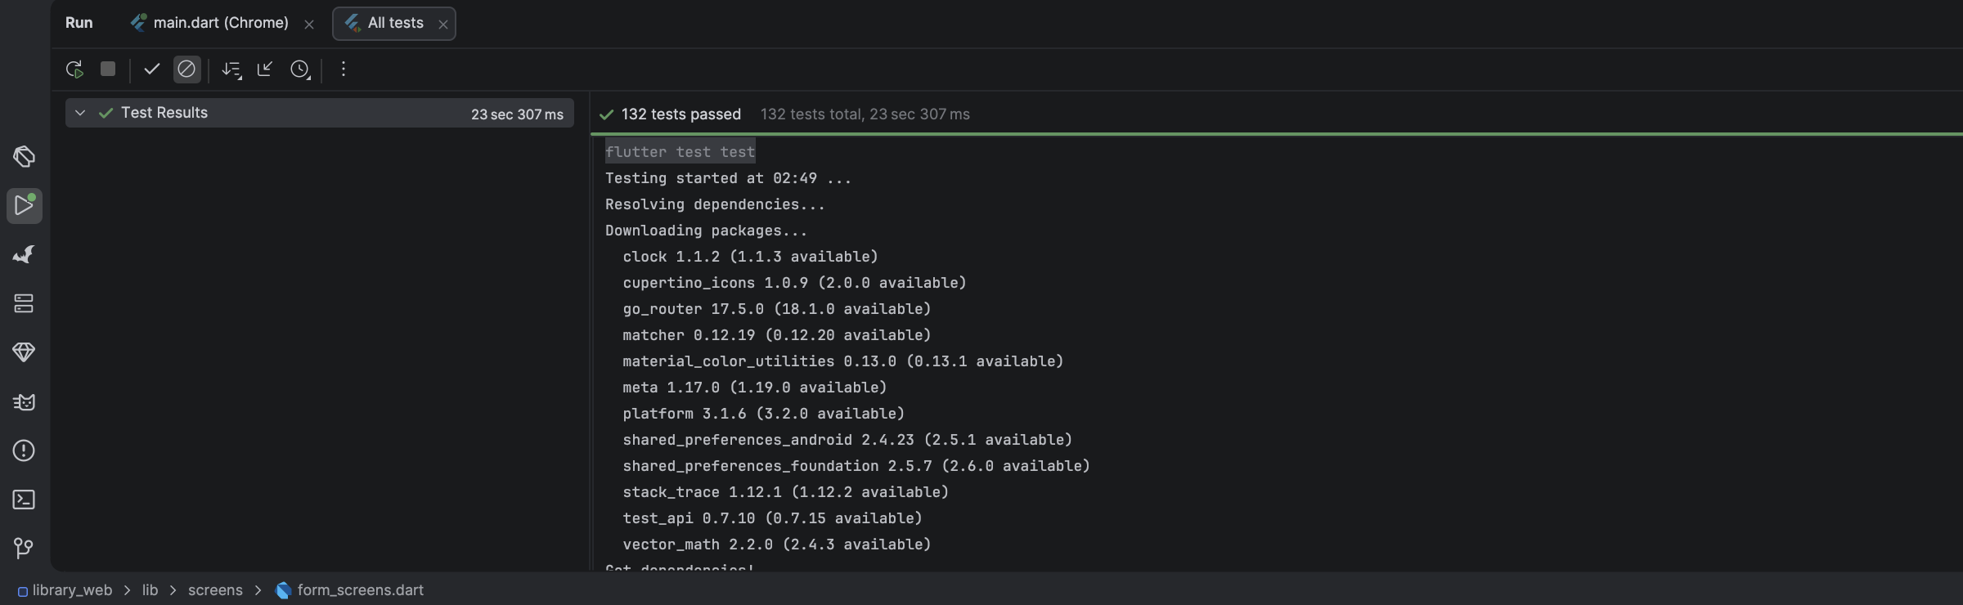
Рисунок 13 – Запуск тестов в Android Studio: 132 теста пройдено
- Проверяем приложение в браузере. Форма создания книги содержит все три типа связей: издательство выбирается из списка, авторы и жанры множественным выбором. После выбора издательства «Азбука» список авторов сузился до трёх.
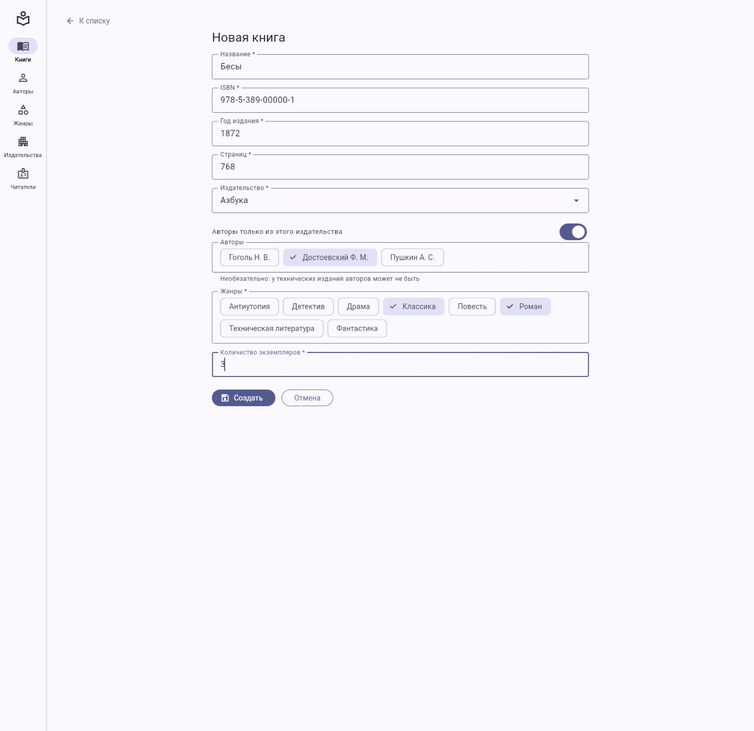
Рисунок 14 – Форма создания книги со всеми типами связей
- Нажимаем «Создать» на пустой форме. Проверка срабатывает во всех полях сразу, сообщения выведены под каждым полем, а не общим сообщением наверху.
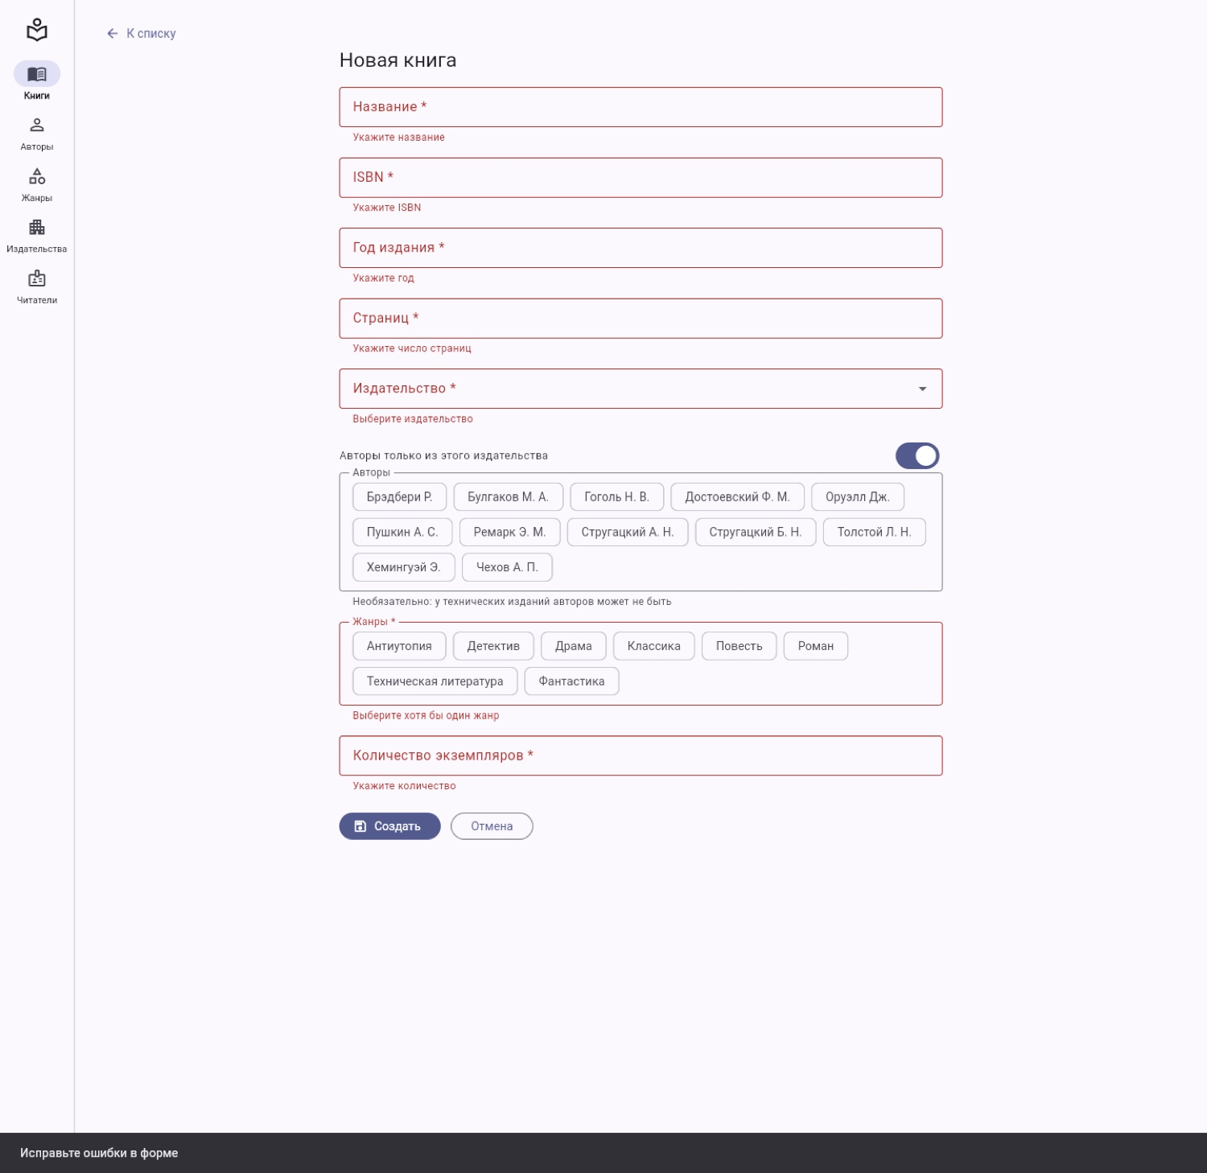
Рисунок 15 – Сработавшая валидация: ошибки в нескольких полях одновременно
- Вводим ISBN существующей книги. Ошибка уникальности выводится в поле ISBN и не мешает остальным полям.
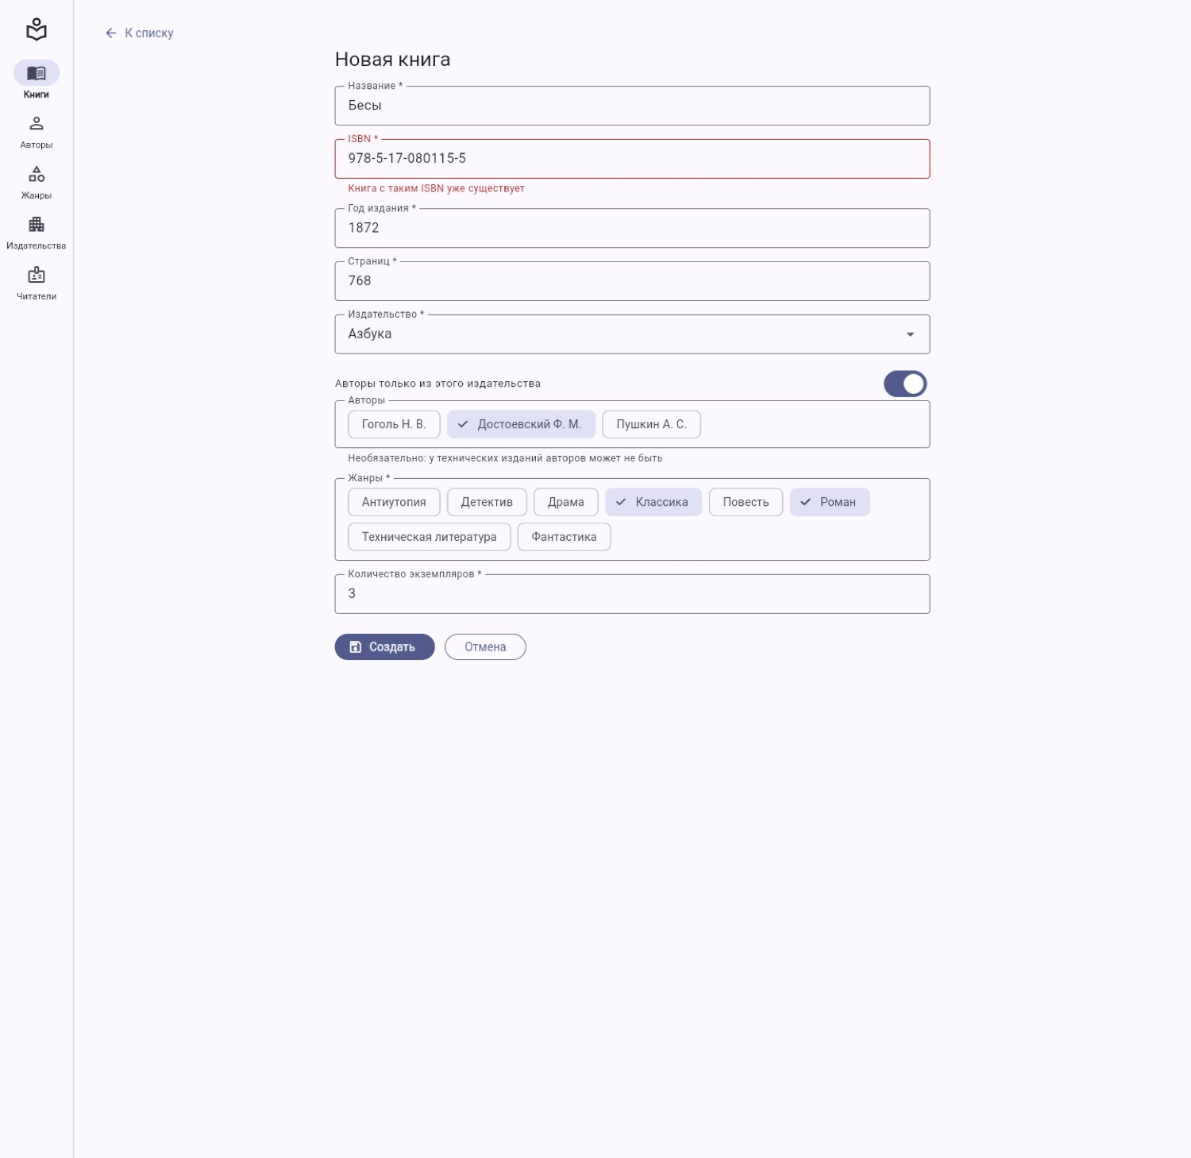
Рисунок 16 – Ошибка уникальности ISBN
- Открываем форму изменения книги. Тот же экран заполнен данными записи, выбранные автор и жанры отмечены, добавлено поле «Доступно экземпляров».
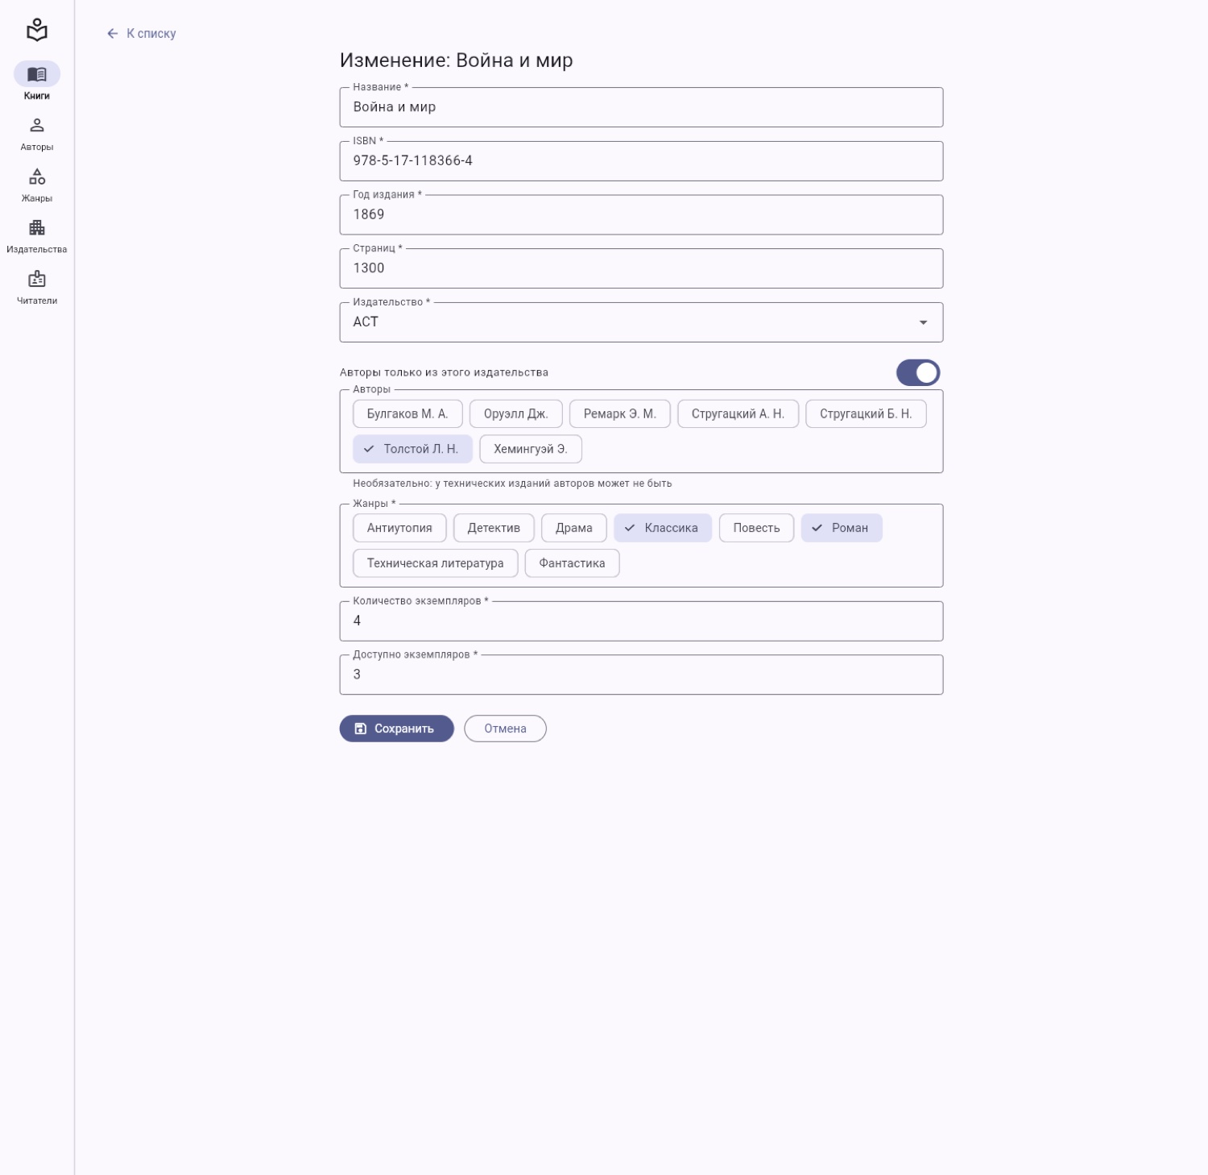
Рисунок 17 – Форма изменения книги (тот же экран)
- Пробуем уйти с формы, в которой есть несохранённые данные. Приложение предлагает остаться или уйти.
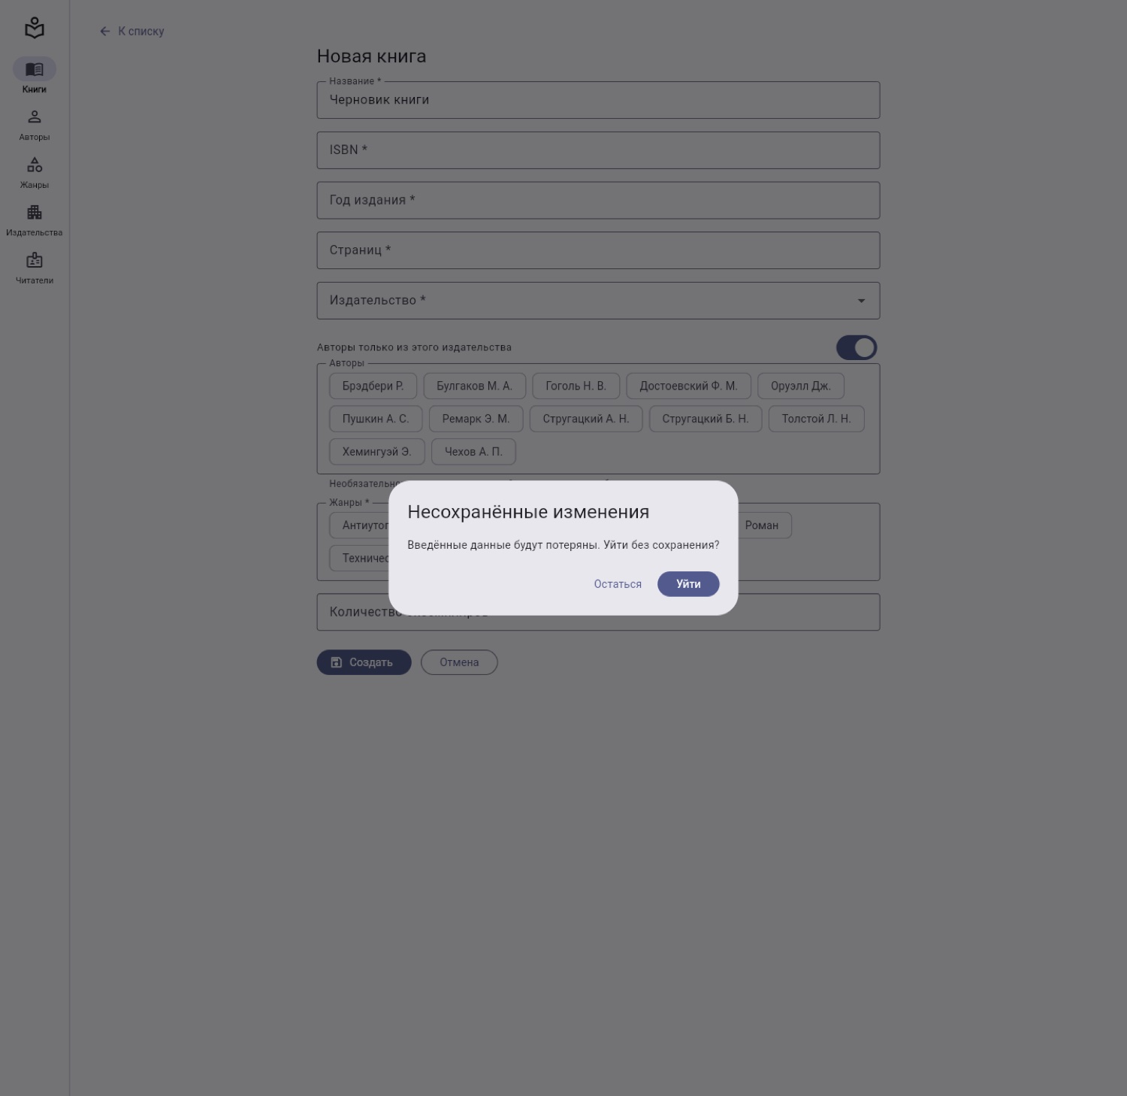
Рисунок 18 – Предупреждение о несохранённых изменениях
- Пробуем удалить издательство «Азбука», на которое ссылаются книги. Приложение отказывает и сообщает число связанных записей.
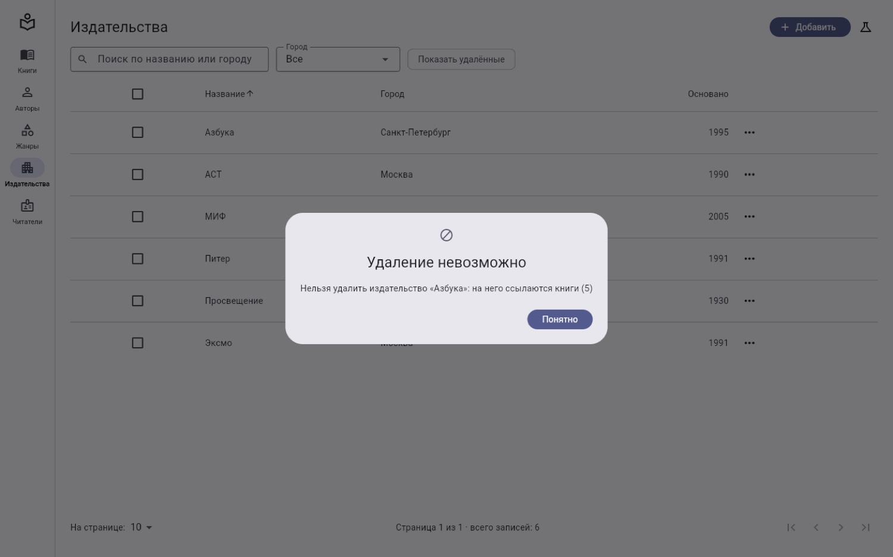
Рисунок 19 – Отказ в удалении издательства со связанными книгами
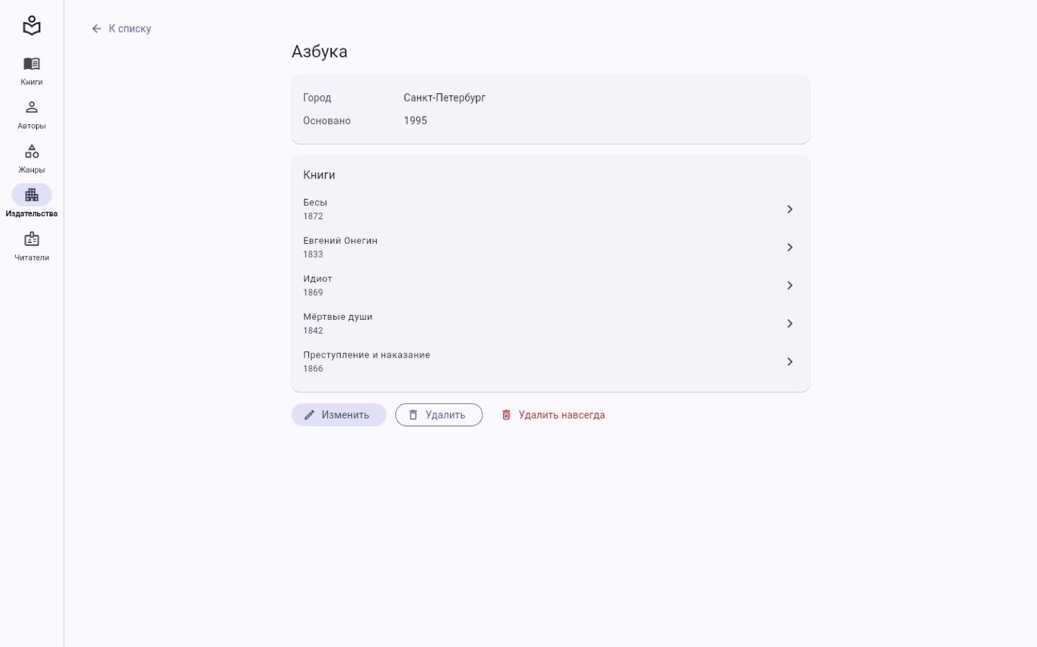
Рисунок 20 – Карточка издательства со списком связанных книг
- Проверяем читателя с билетом. Читательский билет — вложенная группа полей в форме читателя, даты предзаполнены.
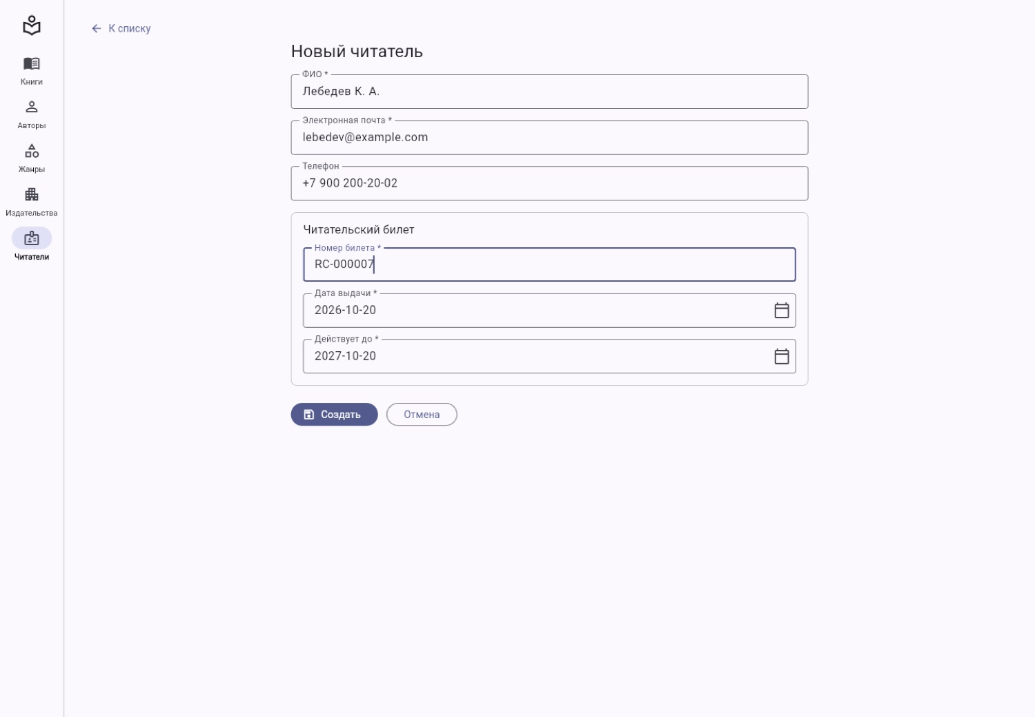
Рисунок 21 – Форма читателя с читательским билетом
Проверки формата срабатывают и в самом билете. Ошибки по полям читателя и билета выводятся одновременно.
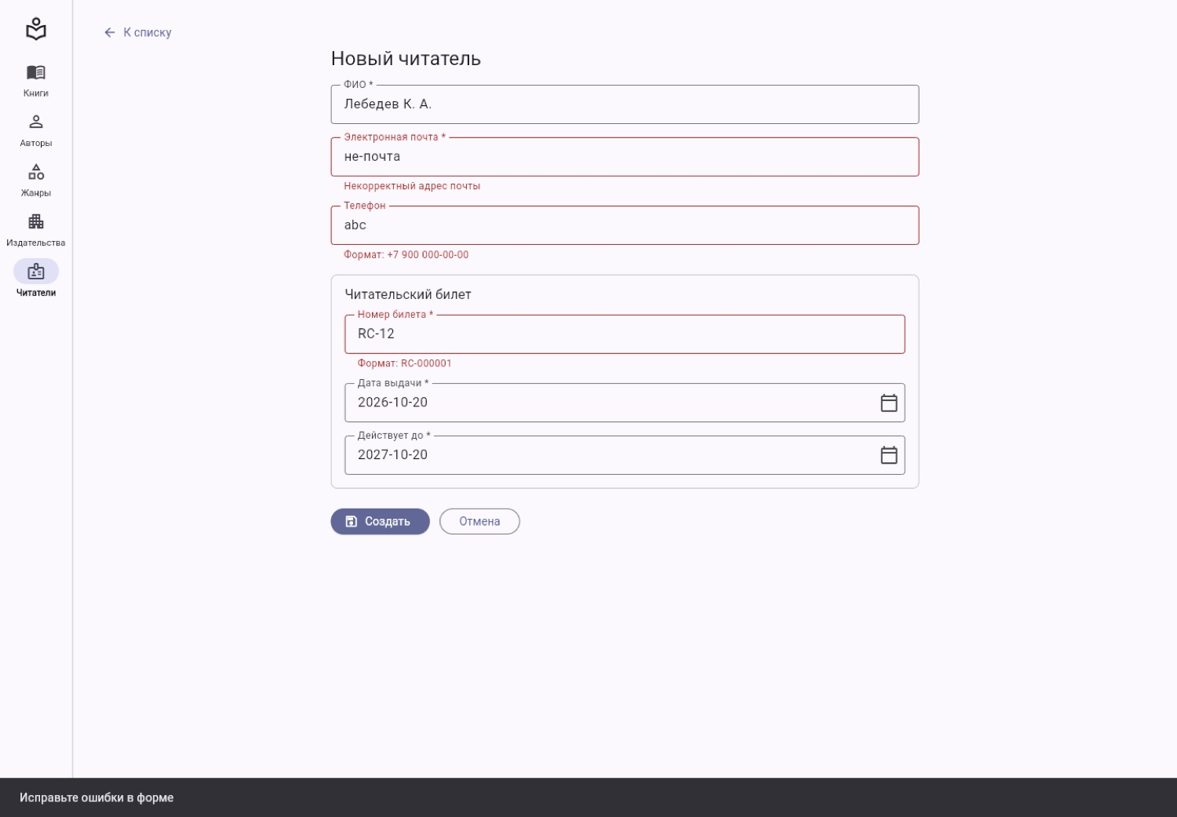
Рисунок 22 – Ошибки формата почты, телефона и номера билета
Дубликаты почты и номера билета показываются в своих полях.
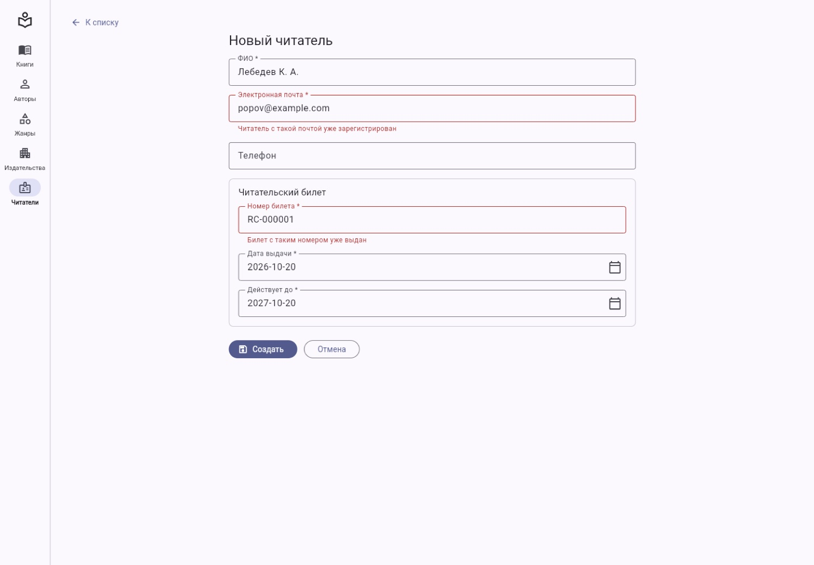
Рисунок 23 – Ошибки уникальности почты и номера билета
- Остальные сущности работают через те же универсальные списки: поиск, фильтры, сортировка, пагинация, показ удалённых и восстановление. Для каждой есть список, карточка, создание, изменение и удаление.
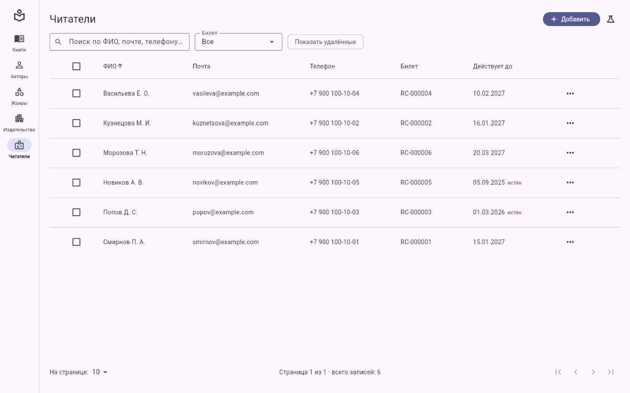
Рисунок 24 – Список читателей: фильтр по статусу билета
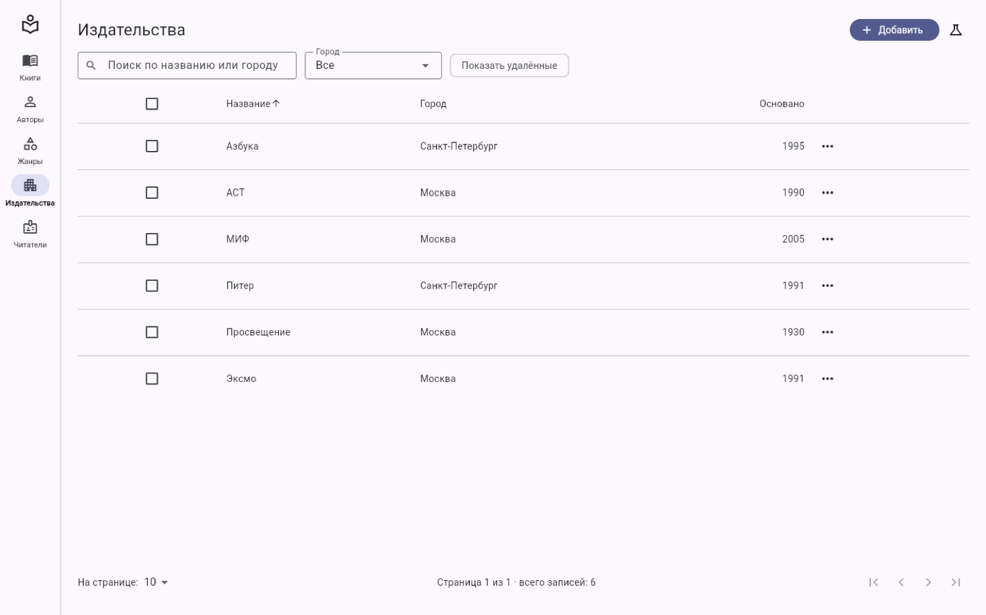
Рисунок 25 – Список издательств
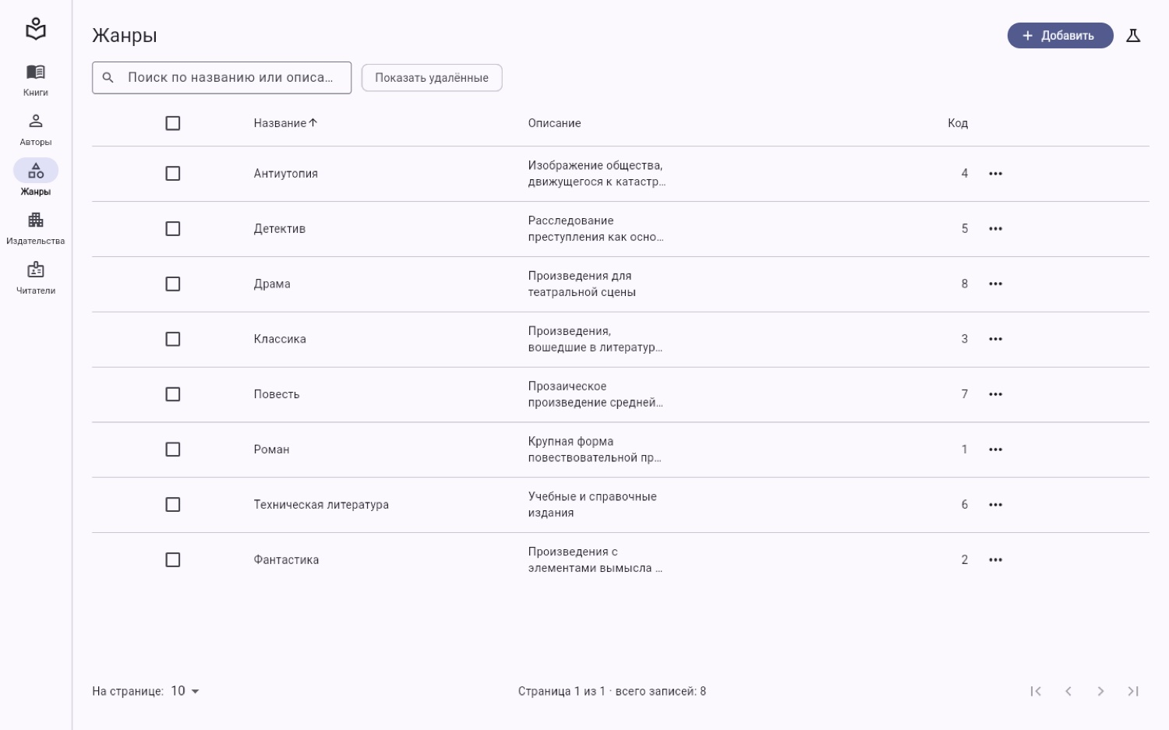
Рисунок 26 – Список жанров
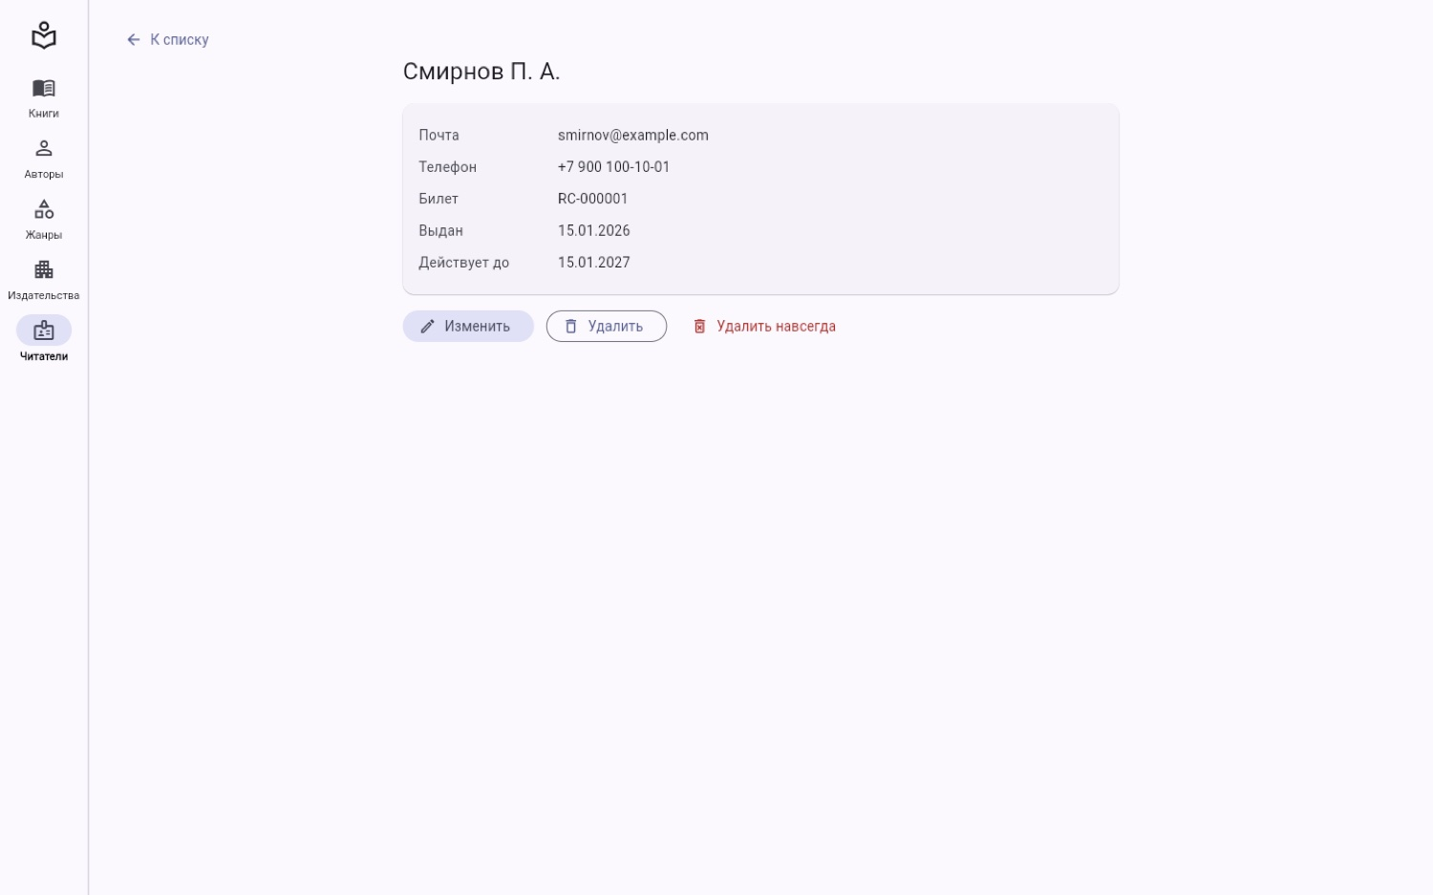
Рисунок 27 – Карточка читателя с билетом
- Проверяем сохранение данных между перезагрузками. Создаём книгу «Бесы», открываем список с поиском и перезагружаем страницу. Запись на месте: она хранится в localStorage под ключом books_v2.
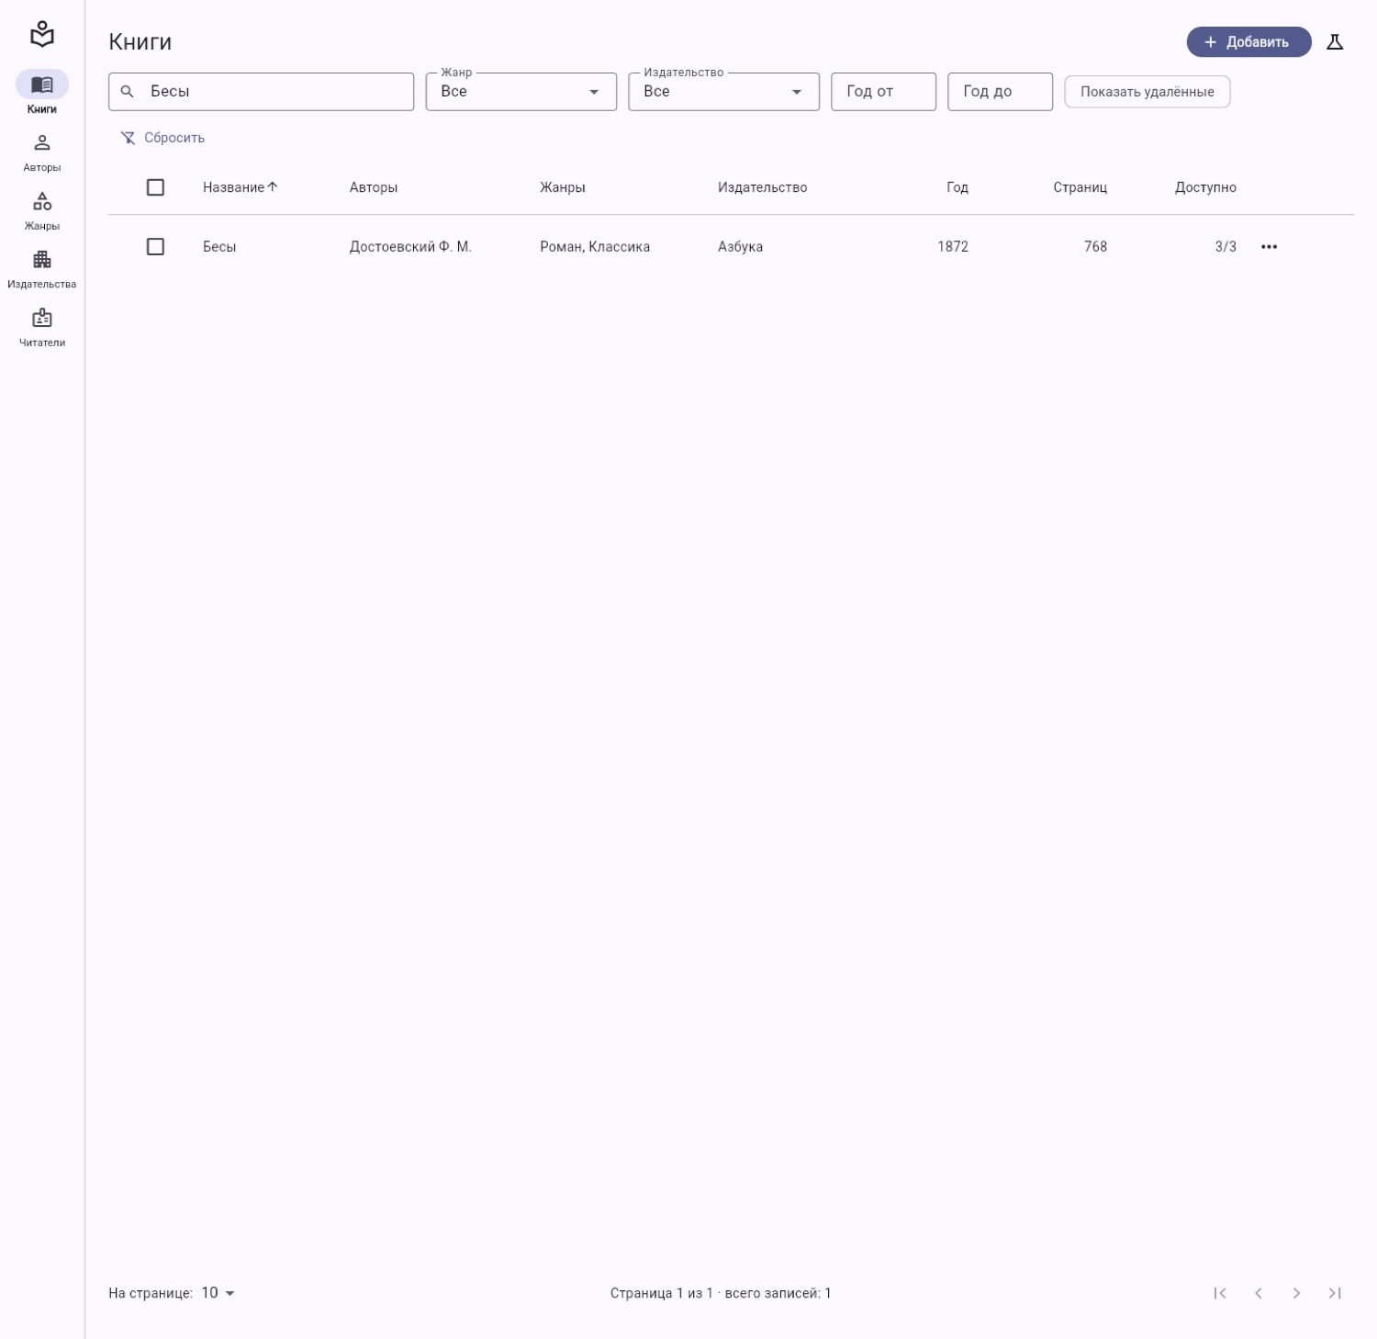
Рисунок 28 – Список до перезагрузки страницы
Рисунок 29 – Список после перезагрузки страницы: данные сохранились
- Проверяем смену версии формата. Подкладываем в хранилище данные старого формата (ключ genres_v1): приложение переносит их в новый формат и сообщает об этом.
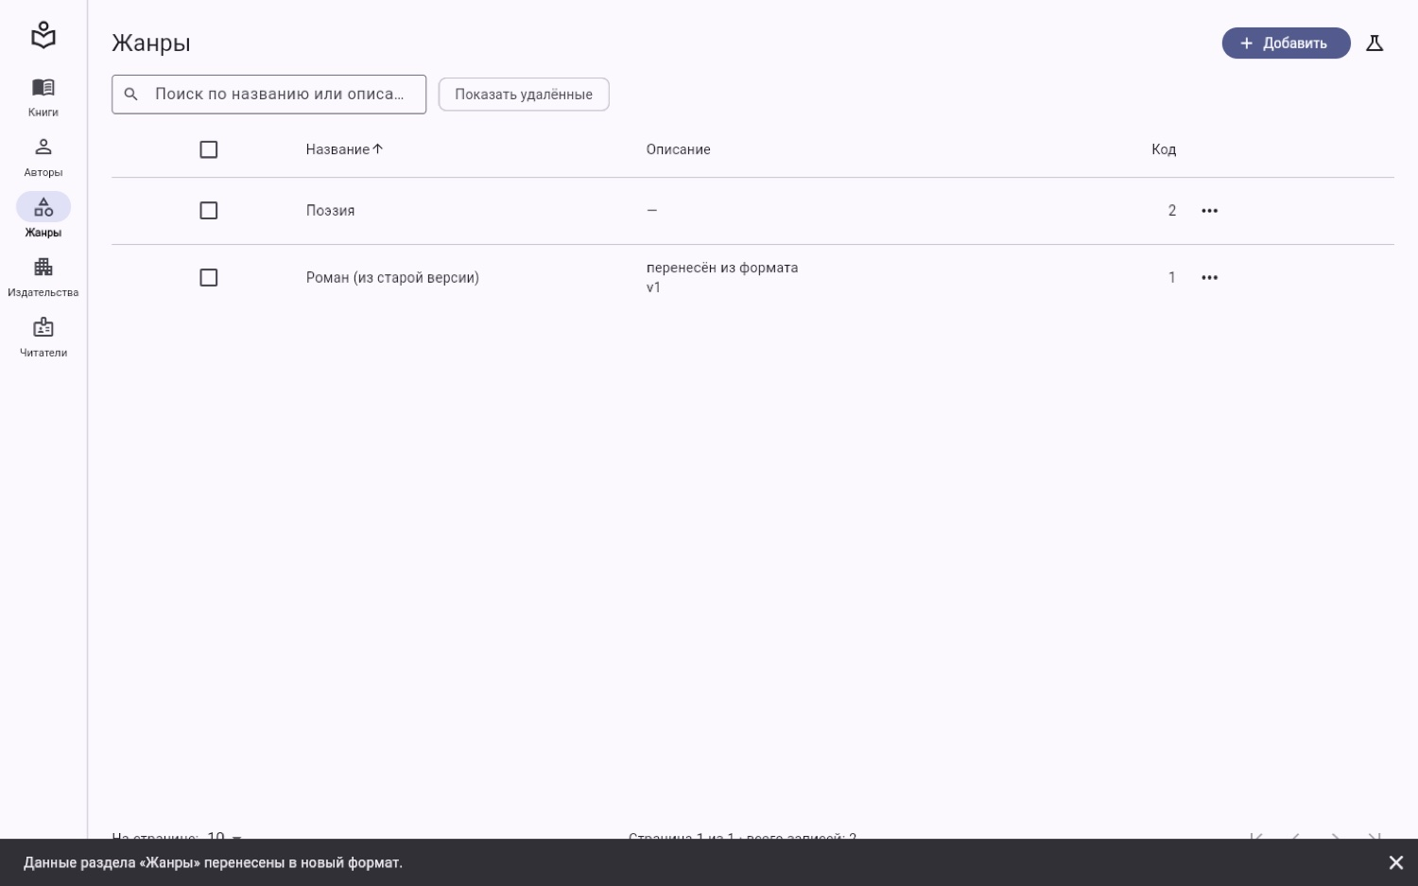
Рисунок 30 – Перенос данных старого формата с сообщением
Если данные испорчены, приложение запускается, восстанавливает начальный набор и также сообщает об этом.
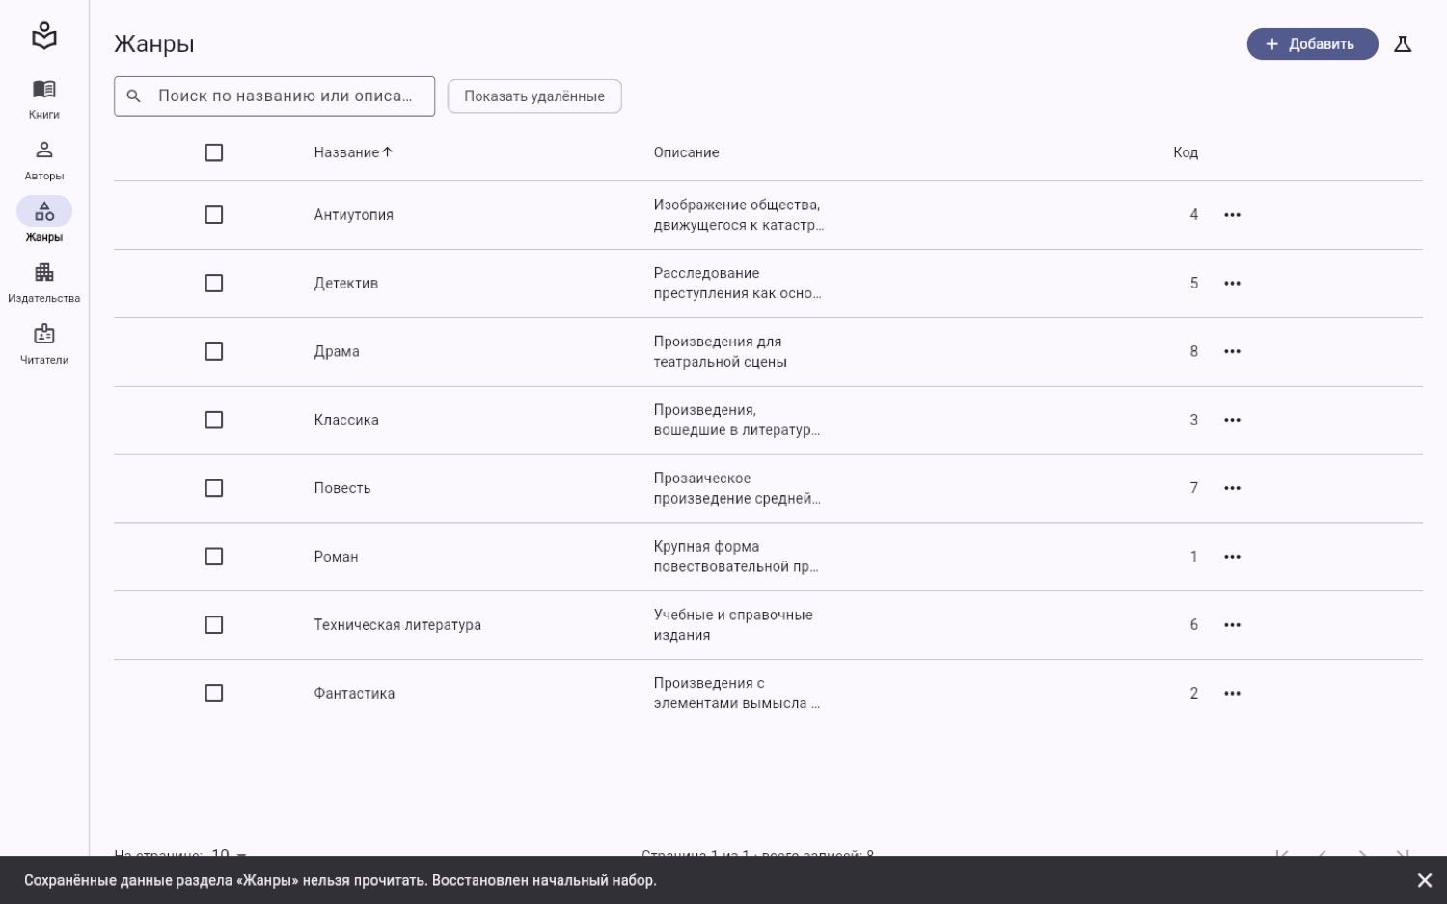
Рисунок 31 – Сброс нечитаемых данных с сообщением
- Проверяем адаптивность. На узком окне списки показываются карточками, навигация из пяти разделов переходит в нижнюю панель, а форма вытягивается в одну колонку.
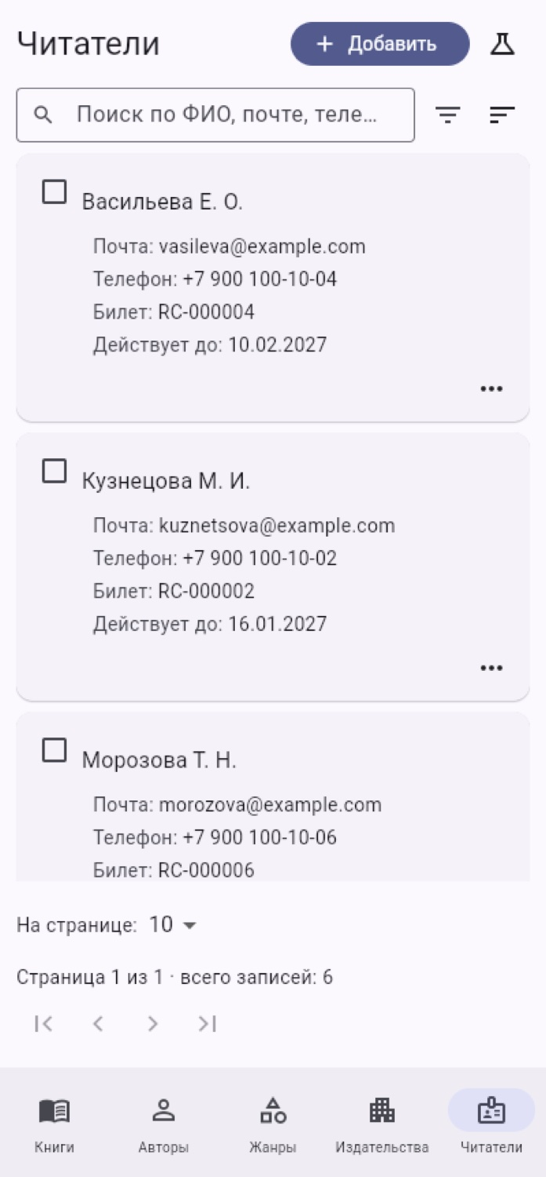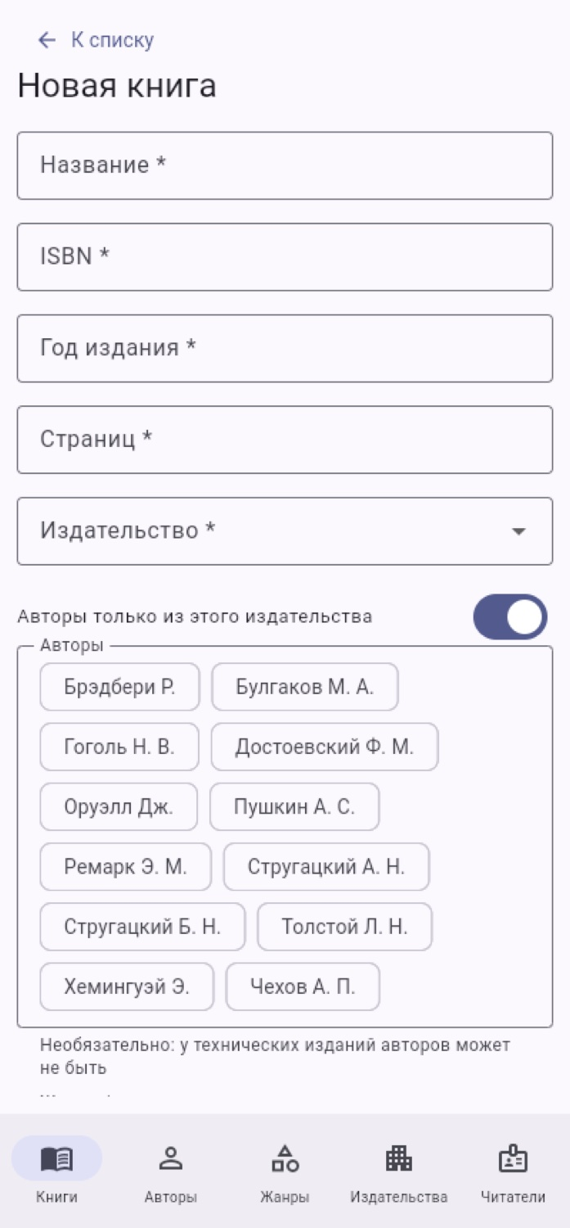
Рисунок 32 – Узкое окно: список читателей карточками и форма книги
- Проверяем анализ и сборку. Команда flutter analyze не выдаёт замечаний.
Результат работы:
Рисунок 33 – Результат работы: форма книги со связями «многие к одному» и «многие ко многим»
Рисунок 34 – Результат работы: форма читателя с вложенной группой полей билета
Вывод: проект library_web расширен до пяти сущностей (Book, Author, Genre, Publisher, Reader с билетом) со всеми тремя типами связей, и каждая связь отражена в интерфейсе: выпадающим списком, множественным выбором и вложенной группой полей. Реализованы формы создания и изменения на одном экране, описываемые списком полей, с валидацией под каждым полем, проверками по нескольким полям, ошибками уникальности ISBN, почты и номера билета в соответствующих полях, отказом в удалении записей со связями и предупреждением о несохранённых изменениях. Данные сохраняются в localStorage в версионированном формате: старые данные переносятся, испорченные не роняют приложение. Сериализация моделей устойчива к отсутствующим и пустым полям и пригодна для разбора ответов сервера в ПР4. Все 132 теста проходят.

